Apellidos, Nombre: Flores Flores, Daniel Javier
Apellidos, Nombre: Lillo Ramírez, Lucas
Apellidos, Nombre:

La entrega definitiva de este proyecto será el 27 de marzo. En la entrega, subid:

- Este fichero (doc/pdf) con las respuestas/código e imágenes pedidas.
- Las dos fotografías y el script fusion.m para obtener la fotografía descrita en el apartado 3.2. Vuestro script debe contener todas las rutinas que hayáis usado para que yo pueda ejecutarlo.

Para la clase del 20 de abril debéis llevar hecho hasta el punto indicado. En esa clase revisaré/puntuaré lo que tengáis hecho, resolveremos dudas, y seguiréis trabajando con el resto de los apartados, ...

1: Uso de filtros al cambiar el tamaño de una imagen

Reducción del tamaño de una imagen:

Adjuntad código de la función y los filtros obtenidos para N=3 y N=5.

Código función H
function H = raised_cos(N)
L = (N-1)/2;
k = -L:L;
h = 1 + cos(pi*k/(L+1));
h = h / sum(h);
H = h' * h;
end
Código función H
function im = reduce(im)
im = im(1:2:end, 1:2:end, :);
end

Filtros obtenidos
H3 =

0.0625 0.1250 0.0625
0.1250 0.2500 0.1250
0.0625 0.1250 0.0625

H5 =

0.0069 0.0208 0.0278 0.0208 0.0069
0.0208 0.0625 0.0833 0.0625 0.0208
0.0278 0.0833 0.1111 0.0833 0.0278
0.0208 0.0625 0.0833 0.0625 0.0208
0.0069 0.0208 0.0278 0.0208 0.0069

Adjuntad código de la función modificada.
function im = reduce(im)
H = raised_cos(3);
imf = imfilter(im, H, 'same', 'replicate');
im2 = imf(1:2:end, 1:2:end, :);
im = im2;
end

Adjuntad una captura.

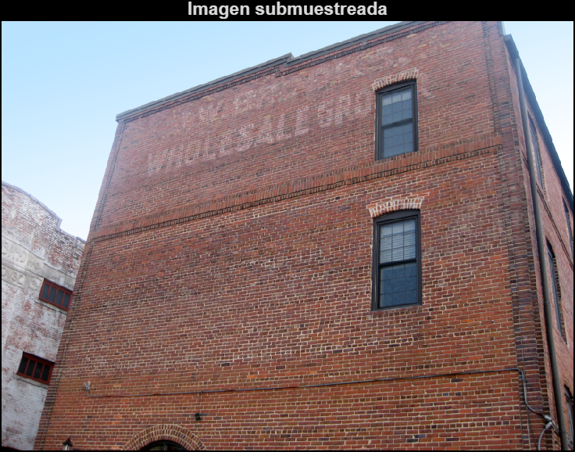

Ampliación de una imagen.

Adjuntad una captura del zoom.

Adjuntad la máscara 3x3 que cumple las condiciones pedidas.

¿Cuál es la suma de sus coeficientes? Justificad este resultado.

¿Con cuál de los filtros promedio que hemos visto está relacionada esta máscara?

Adjuntad el código de la función ampliar() una vez completada. Adjuntad zoom de la imagen obtenida en la esquina inferior derecha

Dad la máscara 3x3 que podríamos usar para recuperar el canal verde. ¿Cuánto suman ahora sus coeficientes? Justificar.

Realce de bordes:

Volcad el valor mínimo/máximo del detalle de la imagen.

Adjuntad imagen del detalle visualizado de esta forma.

Dad el valor máximo y mínimo de la imagen obtenida.

Adjuntad la imagen resultado.

2. Registro de imágenes

Adjuntad la imagen.

¿Qué valores obtenéis para la posición del pico?
¿Valores obtenidos para dX, dY?

Adjuntad una captura de la nueva correlación obtenida.

¿Por qué creéis que sucede esto?

Adjuntad captura de la correlación obtenida.

¿Obtenéis ahora el resultado correcto para los desplazamientos (dX, dY)?
¿Cuál es el problema?

Traed hecho hasta aquí para la próxima clase

3. Pirámide Laplaciana y aplicaciones

3.1 Implementación de la pirámide Laplaciana

Adjuntar código de vuestra función lap().

Adjuntad la imagen resultante.

Inversa de la pirámide Laplaciana: recuperación de la imagen original

Adjuntar el código de vuestra función inv_lap()

Adjuntad vuestros resultados.

Adjuntad código usado y captura del resultado.
3.2 Aplicación: Fusión de imágenes

Dad las coordenadas X_{dest}, Y_{dest} que habéis elegido.

Adjuntad captura del resultado.

Adjuntad una captura del resultado usando la máscara

Volcad una copia del filtro gaussiano usado.

Adjuntar vuestro código para la creación de las pirámides, mezcla y recuperación de la imagen final. Adjuntad imagen del resultado usando esta técnica.

Usando vuestras propias imágenes:

Adjuntad las fotos originales y la imagen final obtenida.

En la entrega, junto con el pdf/doc de la hoja de respuestas subid las dos fotos usadas (formato jpg) y el programa fusion.m que combine ambas fotos y obtenga el resultado final.

3.3 Aplicación: alineación de imágenes

Adjuntad una captura de la imagen resultado.

Alineación automática usando pirámides:

Adjuntad código de la función registra() una vez completada

Volcad los desplazamientos (dX,dY) que se van obteniendo en cada nivel entre el canal G y el B

Volcad los desplazamientos finales del canal rojo R con respecto al canal azul B.

Adjuntar código del script y la imagen color obtenida.

Adjuntad una captura de un recorte de la cara de más a la izquierda.

Para la nueva imagen dad los desplazamientos dX,dY finales para los canales G y R.

Adjuntad la imagen final resultante.

